
POST-TRAITEMENT DES GAZ D’ÉCHAPPEMENT– GUIDE DE RÉFÉRENCE

Il y a quatre témoins lumineux et un indicateur à aiguille associés au système de post-traitement des gaz d’échappement | 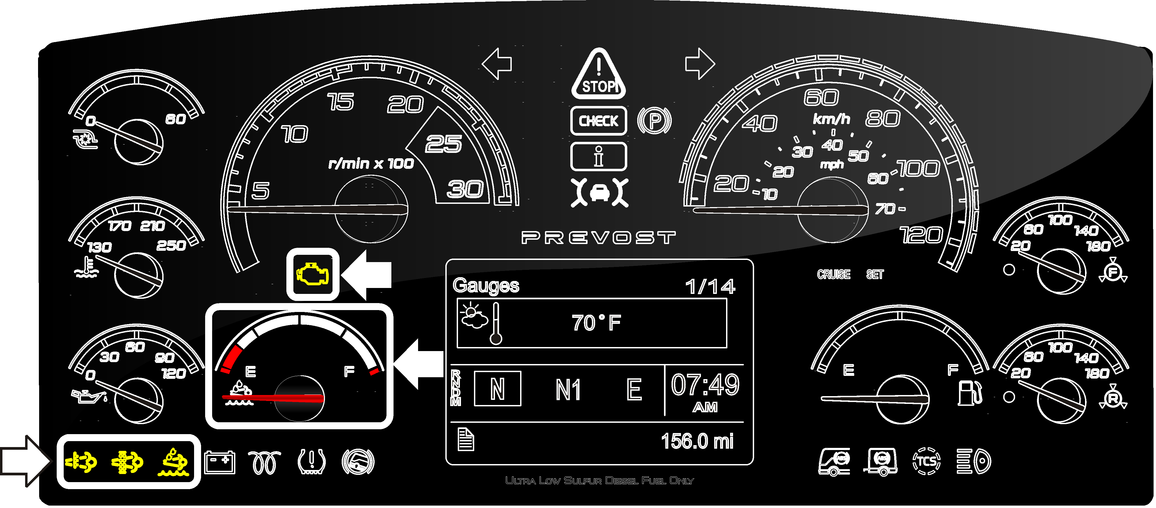

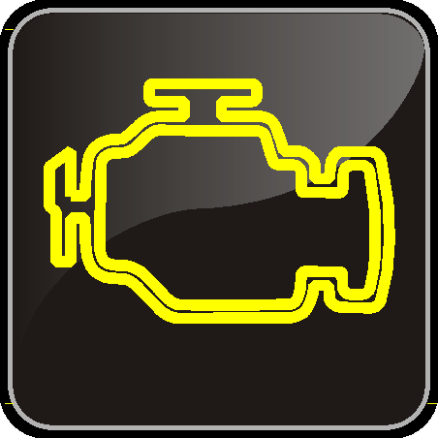 | Témoin d’anomalie du système de post-traitement des gaz d’échappement
 | Indique une anomalie du dispositif antipollution. Ce témoin peut être accompagné par le témoin CHECK. Ce témoin peut rester allumé pendant les trois prochains cycles démarrage/conduite/arrêt du moteur. Le véhicule peut demeurer en service jusqu’à la fin du trajet. Faire vérifier par un technicien.

 | Température élevée des gaz d’échappement
Ce témoin s’allume durant la régénération pour aviser le conducteur que la température des gaz d’échappement est particulièrement élevée et dépasse 525°C (977°F).
Si le véhicule se déplace à une vitesse normale de conduite durant la régénération, ce témoin va s’allumer durant 20 secondes, au moment ou la température des gaz d’échappement dépasse 525°C (977°F) puis s’éteindra.
 | AVERTISSEMENT
Durant la régénération, la température des gaz d’échappement peut atteindre 1200°F (650°C) au filtre à particules (FAP). Avant de stationner le véhicule, si ce témoin est allumé, assurez-vous qu’aucune matière inflammable, vapeur ou structure inflammable n’est à proximité du diffuseur situé à la sortie du FAP.

 | DPF régénération
 | Le témoin s’allume pour aviser l’opérateur qu’une régénération stationnaire sera bientôt nécessaire. La régénération n’est pas urgente sauf si le témoin clignote.

 | Bas niveau de fluide d’échappement diesel (DEF)
Ce témoin s’allume lorsqu’il reste environ 10 litres de fluide d’échappement diesel (DEF) dans le réservoir.
Ce témoin commence à clignoter lorsqu’il ne reste qu’environ 2.5 litres dans le réservoir. À ce moment, le couple du moteur est réduit de 25 % pour inciter le conducteur à refaire le plein de DEF. Si le véhicule poursuit sa route et que le réservoir se vide, la vitesse du véhicule sera éventuellement limitée à 8 km/h.

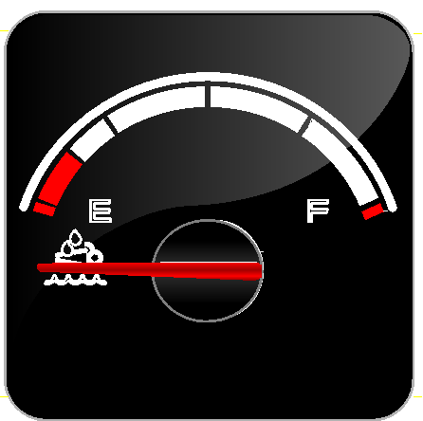 | Jauge de fluide d’échappement diesel (DEF)
 | Indique la quantité présente de fluide d’échappement diesel DEF (Diesel Exhaust Fluid) dans le réservoir. Le réservoir a une capacité de 60 litres. Une bonne pratique consiste à faire le plein de DEF à tous les deux pleins de carburant.

Enclenchement d’une régénération stationnaire
Lorsqu’une régénération stationnaire est nécessaire, le témoin lumineux DPF REGENERATION s’allume pour en aviser le conducteur.

Témoin lumineux DPF REGENERATION

Si une régénération stationnaire n’est pas enclenchée, le témoin se mettra à clignoter, indiquant qu’une régénération stationnaire est requise immédiatement. Le témoin lumineux réagit selon la séquence des niveaux 1 à 4. Si une régénération stationnaire n’est toujours pas enclenchée, la séquence d’arrêt d’urgence du moteur pourrait s’activer.

To initiate a stationary regeneration:
- Stationner le véhicule dans un endroit sécuritaire, la vitesse du véhicule doit être nulle;
- Le moteur doit tourner au ralenti normal et la température du liquide de refroidissement doit être d’au moins 140°F (60°C);
- Appliquer le frein de stationnement et placer la transmission au point mort (N).
- Appuyer sur la touche ENTRÉE de l’écran d’affichage DID puis accéder au menu Aftertreatment/Sys De Dépollution. Sélectionner le sous-menu Request Parked REGEN et appuyer sur la touche ENTRÉE pour enclencher la régénération.
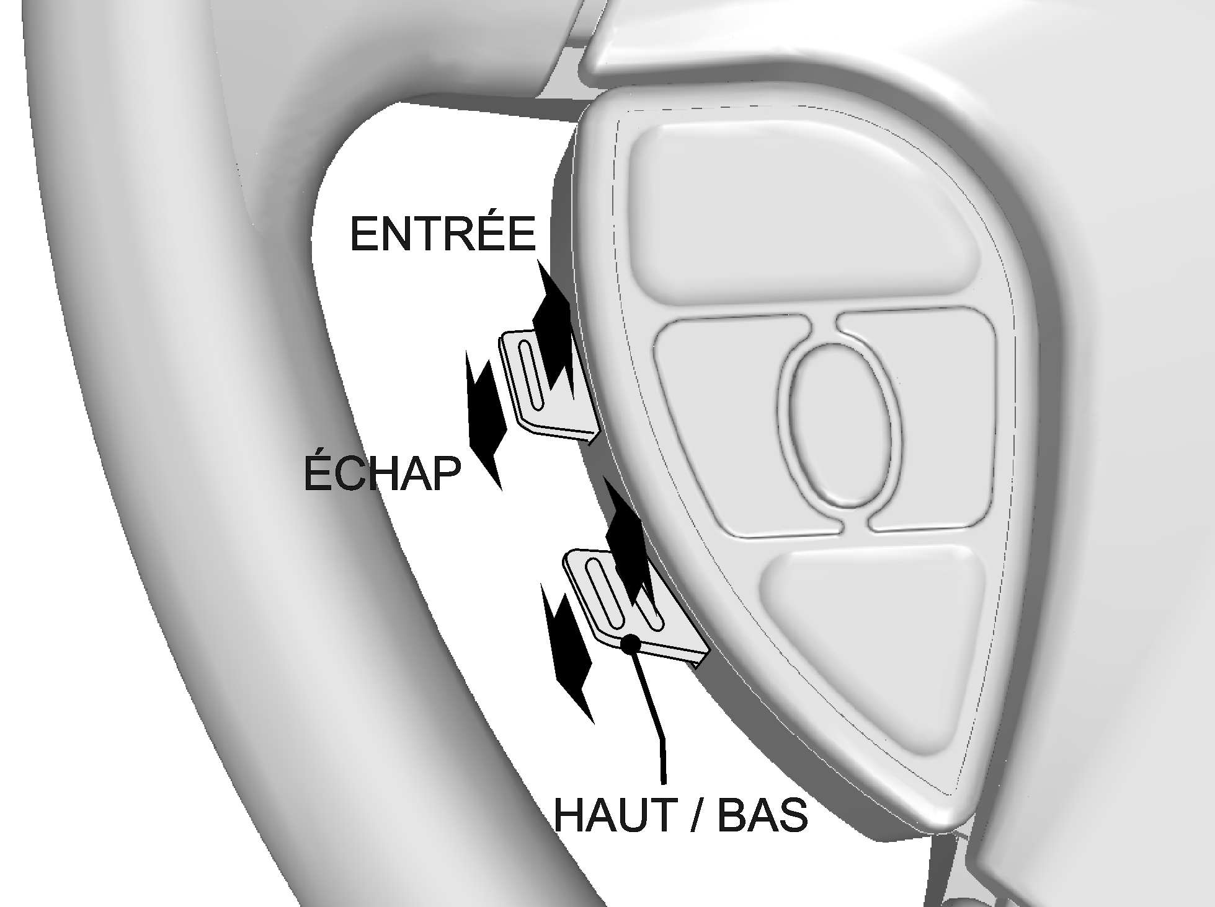

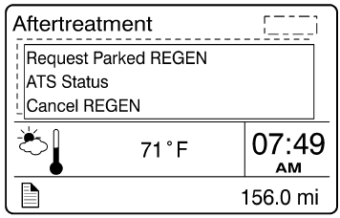

La régénération débute et le régime du moteur augmente jusqu’à 1600 tours minutes. Il est nécessaire d’arrêter la climatisation afin de réduire la charge du moteur. Le témoin lumineux TEMPÉRATURE ÉLEVÉE DES GAZ D’ÉCHAPPEMENT va s’allumer éventuellement. Lorsque la régénération est complétée, le régime du moteur retourne à la vitesse normale de ralenti.

Interruption volontaire d’une régénération stationnaire
Il est possible de mettre fin à une régénération stationnaire à tout moment. Pour ce faire, mettre la clé de contact à la position OFF ou accéder au menu Aftertreatment/Sys De Dépollution, sélectionner la fonction Cancel REGEN et appuyer sur la touche ENTRÉE pour confirmer. Il est également possible d’arrêter une régénération simplement en relâchant le frein de stationnement. Utiliser cette fonction pour déplacer le véhicule dans un endroit sécuritaire.
Si la régénération est interrompue, il est cependant très important de reprendre la régénération dès que possible.

Obstruction du filtre à particules
NIVEAU 1   continue | RÉGÉNÉRATION REQUISE  Le filtre à particules commence à s’obstruer  Le témoin «DPF Régénération» s’allume pour aviser le conducteur qu’une régénération stationnaire sera bientôt nécessaire. La régénération stationnaire pourra être enclenchée au moment le plus opportun de la journée. LA RÉGÉNÉRATION N’EST PAS URGENTE À CE STADE-CI.
NIVEAU 2  clignotant | RÉGÉNÉRATION REQUISE  Le filtre à particules est obstrué. Une régénération stationnaire devrait être enclenchée aussitôt.  Si aucune régénération n’est enclenchée suite à l’activation du témoin DPF REGENERATION, celui-ci se mettra à clignoter, indiquant qu’une régénération stationnaire devrait être enclenchée le plus tôt possible afin d’éviter le niveau 3.
NIVEAU 3  clignotant  +   | MAINTENANCE DU SYSTÈME DE POST-TRAITEMENT REQUISE  SÉQUENCE DE RÉDUCTION DE PUISSANCE  Le filtre à particules est obstrué de façon excessive.  Si aucune régénération n’est enclenchée, le témoin CHECK s’allumera. À ce moment, la puissance disponible du moteur sera réduite. Effectuer une régénération stationnaire IMMÉDIATEMENT afin d’éviter le niveau 4.
NIVEAU 4  clignotant  +  +   | MAINTENANCE DU SYSTÈME DE POST-TRAITEMENT REQUISE  SÉQUENCE D’ARRÊT D’URGENCE DU MOTEUR ACTIVE  Un problème sérieux s’est produit au moteur. Le filtre à particules est obstrué à un niveau dépassant sa capacité maximale.  Si une régénération n’est toujours pas enclenchée, la séquence de réduction de puissance et/ou d’arrêt d’urgence du moteur s’enclenchera. Tous les témoins lumineux suivant seront allumés:  - Témoin DPF REGENERATION clignotant;  - Témoin CHECK allumé;  - Témoin STOP» allumé.  Suite à la réduction de puissance ou à l’arrêt du moteur par le processus d’arrêt d’urgence, une régénération doit être enclenchée pour pouvoir opérer le véhicule. Si aucune régénération n’est enclenchée, des mesures additionnelles, incluent l’arrêt du moteur, seront prises pour protéger le moteur et le système de post-traitement des gaz d’échappement. Une régénération stationnaire pourrait ne plus être possible.

Le système de post-traitement des gaz d’échappement est constitué de deux unités, soit l’unité de filtration et régénération et l’unité de réduction catalytique sélective SCR.

Unité de réduction catalytique sélective
La réduction catalytique sélective SCR (Selective Catalytic Reduction) est une technologie qui utilise du fluide d’échappement diesel DEF (Diesel Exhaust Fluid) et un convertisseur catalytique pour réduire les émissions d’oxydes d’azote (NOx).
La réduction catalytique sélective est un post-traitement des gaz d’échappement se produisant après le passage des gaz d’échappement dans le filtre à particules (DPF). Des petites quantités de fluide d’échappement diesel sont injectées dans le flux d’échappement entre le DPF et le convertisseur catalytique de réduction, là où elles font l’objet d’une vaporisation et d’une décomposition qui donne lieu à la formation d’ammoniac et de gaz carbonique. L’ammoniac, conjointement avec le dispositif de réduction catalytique sélective (SCR), assure la transformation des oxydes d’azotes (NOx) en azote inoffensif et en vapeur d’eau.
Le système de réduction catalytique sélective comprend un réservoir de fluide d’échappement diesel de 60 litres muni d’une pompe et d’un système de chauffage, un injecteur de fluide d’échappement , un convertisseur catalytique et le système de commande et contrôle.

Unité de filtration et régénération
La fonction principale de l’unité de filtration et régénération est de capter les particules de suie contenues dans les gaz d’échappement, puis de les brûler. Les gaz d’échappement entrent en premier dans le catalyseur d’oxydation (Diesel Oxidation Catalyst ou DOC) puis s’écoulent dans le filtre à particules diesel DPF. Avec le temps, le filtre accumule des particules, ce qui augmente la contre-pression dans le système d’échappement. Le filtre doit garder son efficacité et ceci implique qu’il soit libéré des particules de suie accumulées, il doit être régénéré. La régénération consiste donc à brûler les particules accumulées.

Régénération passive
La régénération passive est le procédé par lequel les particules (suie) sont oxydées ou brûlées naturellement grâce à la chaleur générée par la combustion interne du moteur. Durant l’utilisation du véhicule sur autoroute, la température des gaz d’échappement est suffisamment élevée pour brûler les particules de suie accumulées. Lorsque la température ambiante est plus froide cependant, ou lorsque le moteur est peu sollicité comme en milieu urbain, le système a besoin d’aide pour que la régénération se fasse. Ce processus s’appelle la régénération active.

Régénération active
La régénération active est nécessaire lorsque la combustion interne du moteur ne génère pas à elle seule assez de chaleur. Un dispositif injecte une fine brume de carburant dans la ligne d’échappement afin d’augmenter et maintenir la température du système de post-traitement. La température des gaz d’échappement doit être supérieure à 572°F (300°C) pour que se fasse l’amorçage de la catalyse d’oxydation des molécules de carburant injectées. Les gaz d’échappement devraient atteindre une température proche des 1200°F (650°C) au filtre à particules. Ce processus de régénération active s’effectue durant l’utilisation normale du véhicule et n’entraîne aucun changement des performances ni ne requiert l’intervention du conducteur. Le moteur Volvo conforme à la réglementation EPA2010 produit moins de suies, ce qui signifie que le système aura moins souvent recours à la régénération active ou stationnaire.

Régénération stationnaire
Dans quelques types spécifiques d’utilisation du moteur, le module de commande électronique peut ne pas être capable de compléter une régénération active. Dans cette situation, le témoin lumineux DPF Régénération avise l’opérateur qu’une intervention de sa part est nécessaire pour enclencher une régénération stationnaire. Cette fonction accorde un délai à l’opérateur afin que celui-ci puisse activer la régénération stationnaire à un moment plus opportun. Le processus de régénération dure environ 45 minutes.
Lorsqu’une régénération stationnaire est nécessaire, le témoin lumineux DPF REGENERATION s’allume pour en aviser le conducteur.

REMARQUE
Au démarrage du véhicule, si une régénération stationnaire est requise, la température du liquide de refroidissement du moteur doit atteindre 140°F (60°C) avant que puisse être amorcée la régénération. Laisser tourner le moteur au ralenti pendant quelque temps ou si possible, faire circuler le véhicule.
Si à la fin d’une journée de service, une régénération stationnaire est requise, il est préférable de l’enclencher sur le champ en utilisant la chaleur accumulée du moteur plutôt que de l’enclencher le lendemain, au démarrage, alors que le moteur est froid.

 | AVERTISSEMENT
Ne pas enclencher une régénération stationnaire dans un endroit fermé comme un garage par exemple. La régénération stationnaire doit être effectuée à l’extérieur seulement.

 | AVERTISSEMENT
Durant la régénération stationnaire, la température des gaz d’échappement peut atteindre 1200°F (650°C) au filtre à particules (FAP). Avant d’enclencher une régénération stationnaire, assurez-vous qu’aucun objet et qu’aucune personne ne se trouve près du diffuseur situé à la sortie du FAP.

Nettoyage du filtre à particules

En plus de capter les particules de suie contenues dans les gaz d’échappement, les FAP (filtre à particules) captent la cendre résultant de la combustion des additifs contenus dans l’huile moteur. Contrairement à la suie, la cendre est incombustible et s’accumule dans les canaux des filtres à particules, causant une augmentation de la contre-pression du système d’échappement. Le module de commande électronique du moteur assure l’autodiagnostic du système en mesurant l’accumulation de cendre et ainsi détermine le moment où un nettoyage du filtre à particules sera nécessaire. Cette information est enregistrée dans le module de commande électronique du moteur. Ceci permet de planifier les intervalles de nettoyage du filtre à particules. Si le nettoyage des cendres n’est pas effectué de façon proactive et que la contre-pression de la ligne d’échappement augmente à cause de l’état d’obstruction des canaux du FAP, le module de commande électronique du moteur activera le témoin lumineux CHECK du panneau des instruments pour indiquer à l’opérateur qu’un nettoyage du filtre à particules est requis. Pour la plupart des applications et utilisations du véhicule, un nettoyage devrait être requis après 400,000 km.

